
Nomor : 422 / 098 / SMAN.1 RJ /2024 13 Maret 2024
Lampiran : -
Perihal : Permohonan Perioritas

Yth. PLN Cabang Rasau Jaya
Jalan Sultan Agung
Rasau Jaya

Dengan hormat,
Dalam rangka menjaga kelancaran dan ketertiban pelaksanaan Penilaiaan Sumatif Semester Genap kelas XII tahun pelajaran 2023/ 2024 dan kegiatan Olimpiade Sains Nasional (OSN) di SMA Negeri 1 Rasau Jaya yang akan dilaksanakan pada :
Hari / Tanggal : Senin/ 18 Maret 2024 s.d Kamis/ 28 Maret 2024
Waktu : 07.00 s.d 16.00 WIB
Tempat : SMA Negeri 1 Rasau Jaya
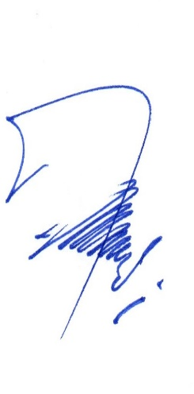
Kami mengharapkan dukungan dan partisipasinya untuk tidak melakukan pemadaman listrik selama kegiatan tersebut demi kelancaran dan keberhasilan pelaksanaan Penilaiaan Sumatif Semester Genap kelas XII tahun pelajaran 2023/ 2024 dan kegiatan Olimpiade Sains Nasional (OSN). Demikian permohonan ini kami buat atas perhatian dan kerjasamanya kami ucapkan terima kasih.

Kepala Sekolah,
SMA Negeri 1 Rasau Jaya

SUGIAT, S.Pd
NIP. 19731008200604009

